BREVET DE TECHNICIEN SUPÉRIEUR ÉLECTROTECHNIQUE
SESSION 2015 ÉPREUVE E.4.2

ARÉNA-NANTERRE LA DÉFENSE

Corrigé et proposition de barème

Proposition barème ............................................................................................... Page 2
Partie A .................................................................................................................. Page 3
Partie B .................................................................................................................. Page 5
Partie C ................................................................................................................. Page 8
Partie D ................................................................................................................. Page 10
Partie E .................................................................................................................. Page 12

BTS ELECTROTECHNIQUE- CORRIGÉ |  | Session 2015
EPREUVE E.4.2 : Etude d’un système technique industriel. Conception et industrialisation | Code :  15-EQCIN C | Page 1/ 14

QUESTIONNEMENT

Partie A.

  - Indiquer sur votre copie le nombre de transformateurs et la longueur totale des câbles pour chaque solution.
La structure avec l’alimentation séparée nécessite 8 transformateurs et 910m de câbles. La structure avec l’alimentation en boucle nécessite 5 transformateurs (sans le transformateur
« générateur homopolaire ») et 720m de câble ou 10 et 7 si nous comptons les deux transformateurs reliés aux GE.

Liaisons entre | Alimentations sép. ALIM2 |  | Structure boucle ALIM1
Liaisons entre | Nombre de câbles | Longueur (m) | Nombre de câbles | Longueur(m)
Poste livraison HTA ouest – Poste EST | 1 | 190 | 1 | 190
Poste livraison HTA ouest – Poste NORD | 1 | 70 | 0 | 0
Poste livraison HTA ouest – Poste CGE | 1 | 290 | 1 | 290
Poste EST – Poste NORD | 0 | 0 | 1 | 120
Poste EST – Poste CGE | 1 | 240 | 0 | 0
Poste NORD – Poste CGE | 1 | 120 | 1 | 120
TOTAL | 5 | 910 | 4 | 720

  - Indiquer sur votre copie les avantages et inconvénients d’une solution par rapport à une autre.
Sans incident, la solution 1 permet de faire travailler la CGE dans des conditions optimales. Lors de la perte de réseau les 2 solutions sont équivalentes et conduisent au même fonctionnement. En cas de perte d’un groupe électrogène, la solution 2 peut entraîner une coupure transitoire des récepteurs.
D’un point de vue économique il est plus rentable de privilégier l’alimentation en boucle, moins coûteuse en équipement. Il est cependant nécessaire d’y inclure le coût d’un synchrocoupleur (négligeable par rapport aux transformateurs et câbles).
La structure en boucle parait plus adaptée pour plusieurs raisons :
- Pas d’interruption du spectacle en cas de perte d’un groupe électrogène
- Fonctionnement de la CGE en régime stable, qui allonge sa durée de vie.

BTS ELECTROTECHNIQUE- CORRIGÉ |  | Session 2015
EPREUVE E.4.2 : Etude d’un système technique industriel. Conception et industrialisation | Code :  15-EQCIN C | Page 2/ 14

  - Rédiger, sur votre copie, une note - au moins 6 lignes- à votre chef de projet pour lui indiquer la solution à privilégier. Cette note devra être présentée sous la forme d’au moins quatre paragraphes qui feront apparaître une introduction, des arguments économiques, des arguments liés au fonctionnement et la solution proposée.

Pour assurer une bonne disponibilité de l’énergie électrique, nous associons 2 groupes électrogènes en complément du réseau ERDF. Le bureau d’étude a proposé une solution 1 qui permet de raccorder le réseau ERDF et les groupes électrogènes durant les spectacles tandis que la solution 2 utilise les groupes électrogènes et le réseau ERDF de façon distincte.
Conformément à votre demande, j’ai étudié les deux solutions proposées par le bureau d’étude selon un critère de coût et un critère de disponibilité.
La solution 2 nécessite 8 transformateurs et 910 m de câbles tandis que la solution 1 requiert 5 transformateurs et 720m de câbles. D’un point de vue économique il est plus rentable de privilégier la solution 1, moins coûteuse en équipement. Il est cependant nécessaire d’y inclure le coût d’un synchrocoupleur, non donné dans ce dossier mais qui ne doit pas être déterminant dans le choix de la solution.
En fonctionnement normal, la solution 1 permet de faire fonctionner les groupes électrogènes à puissance constante inférieure à la puissance nominale des groupes. D’un point de vue efficacité énergétique, les groupes ne fonctionnement pas dans des conditions optimales. En revanche, le réseau absorbe les variations importantes de puissance ce qui permet d’éviter des chutes de tension excessives préjudiciables à la qualité du spectacle.
La solution 2 préconise d’utiliser la CGE à puissance nominale pour alimenter tous les récepteurs spectacle. Il s’agit d’un avantage, d’un point de vue efficacité énergétique (consommation spécifique du moteur thermique optimisé), mais les variations de puissance devront être absorbées par la CGE et il sera nécessaire de pousser l’analyse pour savoir s’il ne faut pas surdimensionner la CGE par rapport à la solution 1.
En cas de perte d’un groupe électrogène, la solution 1 est plus performante puisqu’elle permet de commuter sur le réseau sans perte de performance.
Les exigences de haute disponibilité précisées par les investisseurs et le coût des équipements nous conduisent à vous proposer la solution 1.

BTS ELECTROTECHNIQUE- CORRIGÉ |  | Session 2015
EPREUVE E.4.2 : Etude d’un système technique industriel. Conception et industrialisation | Code :  15-EQCIN C | Page 3/ 14

Partie B.

  - Compléter le document réponse (DRB1) en ajoutant les liaisons entre les différents postes et le nom des interrupteurs. Vous préciserez, par des pointillés, la limite d’exploitation d’ERDF.
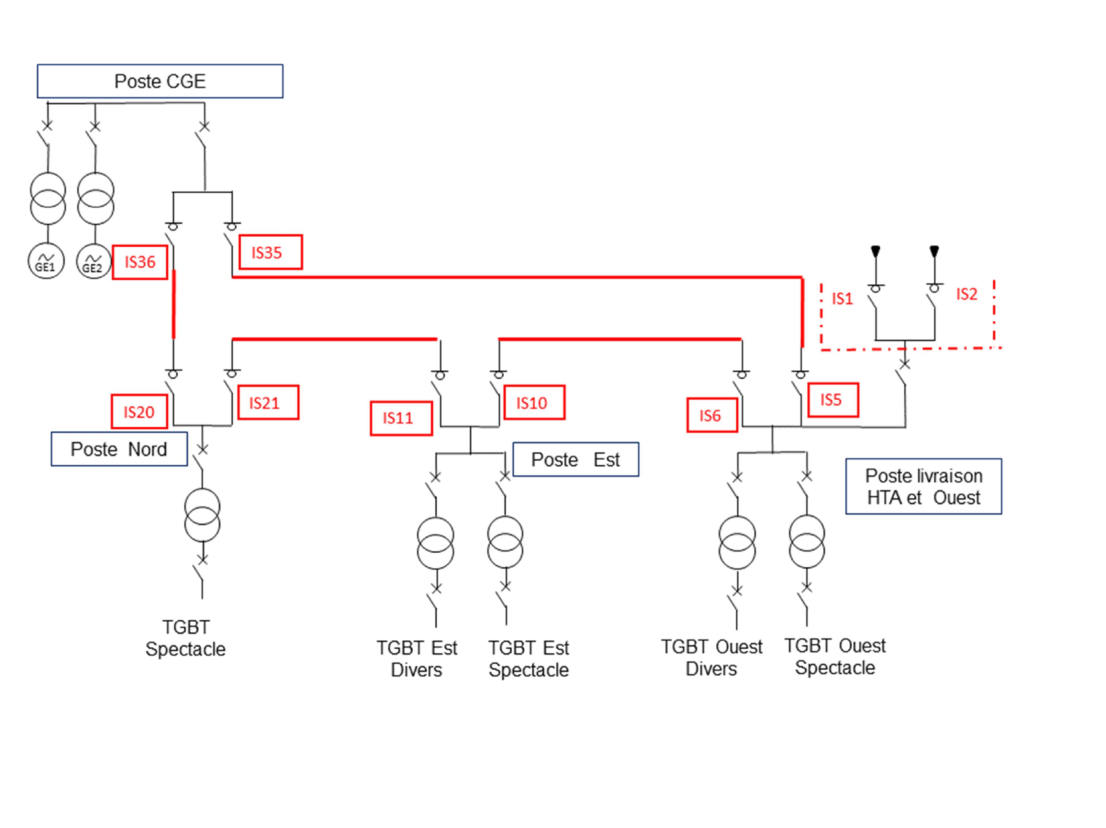
L’architecture en boucle permet d’intervenir sur une ligne sans couper l’alimentation de l’installation.
Eléments d’évaluation : les interrupteurs sont nommés, les liaisons font apparaitre la boucle et la limite d’exploitation est convenablement positionnée.

  - Justifier, sur votre copie, le choix d’une architecture double dérivation pour la livraison HTA par ERDF.
Réponse : DT4, l’enjeu indique que la haute disponibilité de l’énergie électrique est indispensable. La double dérivation, bien que couteuse, est une solution adaptée à l’exigence des investisseurs.
L’information « des extensions futures sont à prévoir » ne doit pas être considérée pour la livraison. Elle concerne l’architecture en boucle (question B.3.).

BTS ELECTROTECHNIQUE- CORRIGÉ |  | Session 2015
EPREUVE E.4.2 : Etude d’un système technique industriel. Conception et industrialisation | Code :  15-EQCIN C | Page 4/ 14

  - Préciser sur votre copie la structure du réseau d’alimentation HTA retenue pour l’enceinte « Arena – Nanterre La Défense » en justifiant brièvement le choix de l’entreprise.
DT4, l’architecture en BOUCLE permet d’intervenir sur une ligne sans couper l’alimentation de l’installation. Si une défaillance intervient quelque part dans la boucle, cela n’a pas d’impact sur l’ensemble du réseau puisque celui-ci est automatiquement remis en fonctionnement sur toutes les parties saines. Il s’agit d’une architecture en boucle ouverte (IS20 ouvert).
L’enjeu indique « des extensions futures sont à prévoir » ce qui renforce le choix de l’entreprise.
  - Indiquer sur votre copie l’évolution de la situation si un dysfonctionnement apparait sur la liaison entre IS11 et IS21. Cet exemple qui illustre le fonctionnement de la structure de réseau n’excédera pas quatre lignes.
Si un dysfonctionnement entre IS11 et IS21, la protection générale va couper l’alimentation générale. Il faut isoler ce tronçon. On ouvre IS21 et IS11 et on ferme IS20 (et IS10) pour ré- alimenter l’installation.
Un dysfonctionnement entre IS11 et IS21 va entrainer la coupure d’alimentation du poste NORD. Un automatisme est prévu qui permettra de fermer IS20 et remettre le poste NORD en alimentation.

  - Calculer le courant efficace qui traversera l’interrupteur DS7. Ce calcul, qui se fera en considérant la puissance apparente (de dimensionnement) du transformateur sera un élément de choix pour les questions suivantes.
S = 1600 kVA
I = S/(√(3) x U) = 46A

  - Calculer le courant efficace qui traversera l’interrupteur IS5. Ce calcul, qui se fera en considérant la puissance apparente (de dimensionnement) des transformateurs sera un élément de choix pour les questions suivantes.
S = 3x1600 + 2x1250 = 7300 kVA I = S/(√(3) x U) = 211A
  - Un collègue s’appuie sur la documentation technique 5 (DT5).et vous propose de choisir une cellule DDM pour le raccordement au réseau ERDF. Le pouvoir de coupure est un critère qui n’est pas pris en compte. Valider ou invalider ce choix en vous justifiant.
Le raccordement au réseau se fait en double dérivation. Le courant efficace qui traversera IS1 ou IS2 en fonctionnement normal n’excédera pas 211 A (calibre de 400 A convient) et la tension est de 20kV (calibre de 24kV convient). Je retiens également cette solution.
  - Un collègue s’appuie sur la documentation technique 5 (DT5).et vous propose de choisir une cellule DM1-A pour PL6 (DT1). Le pouvoir de coupure est un critère qui n’est pas pris en compte. Valider ou invalider ce choix en vous justifiant.

BTS ELECTROTECHNIQUE- CORRIGÉ |  | Session 2015
EPREUVE E.4.2 : Etude d’un système technique industriel. Conception et industrialisation | Code :  15-EQCIN C | Page 5/ 14

Il s’agit d’une cellule de protection du primaire du transformateur par association d’un sectionneur et d’un disjoncteur simple sectionnement. La tension est de 20kV (calibre de 24kV convient). Le courant qui traverse le primaire n’est que de 46A alors que le calibre minimum de DM1-A est de 400A. Je propose de rechercher une autre référence.

  - Compléter le schéma du circuit de commande sur le document réponse (DRB7) afin d’assurer la protection d’un transformateur (DT3).


























Q1
230VAC
8
5
2
11
DS7
MX1
20 kV
T1
P
Gaz
T2
TR1
9
6
3
DGBT
1600 kVA
400 V
MX2
12
H1
MX1
MX2
L’alarme peut être symbolisée par un voyant ou une sirène

BTS ELECTROTECHNIQUE- CORRIGÉ |  | Session 2015
EPREUVE E.4.2 : Etude d’un système technique industriel. Conception et industrialisation | Code :  15-EQCIN C | Page 6/ 14

Partie C.

  - À partir des contraintes d’exploitation, justifier le choix du disjoncteur DGBT1 de référence NS2500N, 3 Pôles.
Le régime de neutre est du type TN ce qui justifie que nous choisissons un disjoncteur tripolaire (sans coupure du neutre). Le calcul du courant nominal qui traverse ce disjoncteur est de 2310 A (voir DT7 avec S=1600kVA et 400V) pour un calibre de 2500 A. Le courant ICC (voir informations complémentaires) obtenu par calcul est de 38 500 A et ce disjoncteur
« a » un pouvoir de coupure de 70kA.

  - Indiquer le rôle du réglage de l’unité de contrôle à 0,9 avec Ir
Ical
= 0,9.

Ce réglage permet de protéger le transformateur si la valeur du courant qui traverse le disjoncteur est supérieure à la valeur du courant nominal Ir. (Le déclenchement du disjoncteur ne se produira qu’au bout d’un temps très long si ce courant n’est que faiblement supérieur à Ir : « protection long retard »).

  - Déterminer la section des 3 conducteurs de phase du câble C10. Justifier les valeurs ƒ1, ƒ2 obtenues et préciser la valeur de I′z.
Le disjoncteur est industriel et le courant d’emploi de 75 A est donné. On s’assure que le courant de réglage Ir est supérieur à IB. La section des conducteurs sera recherchée après
Ir
avoir déterminé la valeur I′z = ƒ ×ƒ ×ƒ .
1 2 3
ƒ1 est un facteur de correction à appliquer si la température est différente de 30°. Isolation polyéthylène réticulé PR et température de 35° donne la raleur de ƒ1 → ƒ1 = 0,96.
ƒ2 tient compte du mode de pose. Les informations données permettent de repérer la réf. 13 du tableau BC (monoconducteurs puis correction avec le tableau BG1). Avec une estimation de 4 circuits supplémentaires (soient 8 circuits), nous obtenons la valeur de ƒ2 → ƒ2 = 0,72 .
Les informations données indiquent qu’il ne faut tenir compte que du conducteur neutre. Ce dernier est distribué et sera utilisé avec des circuits monophasés (conducteur chargé). Nous prendrons ƒ3 = 0,84.

Nous pouvons calculer la valeur de I′ : I′ = Ir
z z
ƒ ×ƒ ×ƒ
= 80 = 137A.
0,96×0,72×0,84

1 2 3
Nous recherchons la section S de chacun des 3 conducteurs de phase dans le tableau BD (monoconducteurs, lettre F, PR3, Aluminium). Nous retenons une valeur S = 50mm2

BTS ELECTROTECHNIQUE- CORRIGÉ |  | Session 2015
EPREUVE E.4.2 : Etude d’un système technique industriel. Conception et industrialisation | Code :  15-EQCIN C | Page 8/ 14

  - Préciser, en vous justifiant, la section du conducteur neutre.
La section du conducteur neutre est égale à la section de chaque conducteur de phase en tenant compte de l’information donnée sur le taux d’harmonique estimé.
  - Rechercher la valeur de la chute de tension relative, puis conclure.
100

u = 75 (0,037.
50
. 0,8 + 80. 10–6. 100.0,6) = 4,8 V

u
∆u = 100.
U0

= 100.
4.8

230

= 2,1%

La chute de tension relative est inférieure à celle qui est préconisée par la norme : parfait.

BTS ELECTROTECHNIQUE- CORRIGÉ |  | Session 2015
EPREUVE E.4.2 : Etude d’un système technique industriel. Conception et industrialisation | Code :  15-EQCIN C | Page 10/ 14

Questions concernant la solution 1

  - Considérons que moins de 200 contrôleurs Ethernet seront raccordés. Justifier que le réseau 192.168.10.0 /24 convient.
Le /24 indique que 24 bits correspondent à l’adresse réseau. Il reste 8 bits pour les adresses des hôtes, soit 256 possibilités. Cela permet de raccorder 254 hôtes.

  - Indiquer, en vous justifiant si PC1 et PC2 peuvent communiquer avec l’ensemble des contrôleurs Ethernet.
PC1 et PC2 appartiennent au même réseau local. Les commutateurs peuvent acheminer toutes les trames provenant de tous les contrôleurs vers ces deux ordinateurs.

  - Un collègue s’appuie sur la documentation technique 14 (DT14) et propose de choisir la référence 1410-08 pour le commutateur A. Valider ou invalider ce choix en vous justifiant.
Le nombre de port convient et il s’agit d’un commutateur non configurable ce qui est recherché. Ne convient pas, néanmoins car il n’y a pas la possibilité d’utiliser un raccordement par fibre optique.

Questions concernant la solution 2

  - Indiquer, en vous justifiant, si PC1 peut récupérer les informations qui sont mises à disposition par le contrôleur Ethernet d’adresse ’192.168.10.126 /26
Le contrôleur Ethernet ne se trouve pas dans le même réseau que PC1. Aucun routeur ne donne l’opportunité de changer de réseau (il n’y a pas de routeur). PC1 ne peut pas récupérer les informations : cet aspect (sécurité) sera l’un des avantages à développer lors de l’analyse.

  - Proposer la dernière adresse du réseau et le masque associé pour configurer PC2
PC2 doit récupérer les informations afin de permettre la facturation de l’énergie consommée par les différents commerces, restaurant etc. Il faut le placer dans le réseau facturation d’énergie. Les adresses allant de 1 à 62 conviennent.

PC2 | 192.168.10.62 | 255.255.255.192

  - Indiquer la plage d’adresse disponible pour configurer PC3
Le réseau « qualité de l’énergie » permet de choisir les adresses allant de 192.168.10.65 à 192.168.10.126.

BTS ELECTROTECHNIQUE- CORRIGÉ |  | Session 2015
EPREUVE E.4.2 : Etude d’un système technique industriel. Conception et industrialisation | Code :  15-EQCIN C | Page 11/ 14

  - Un collègue s’appuie sur la documentation technique 14 (DT14) et hésite entre la référence 1810-24 (v2) et la référence 2530-24G-PoE pour le commutateur B. Proposer une référence en vous justifiant.
Le commutateur de référence 1810-24 (v2) décrit explicitement dans ses caractéristiques qu’il est configurable (smart managed) et utilise la fonctionnalité VLAN. Il peut raccorder au moins 24 ports (20 ports sont demandés dans la consigne). Un débit de 100 Mb/s est largement suffisant pour le type d’application (récolter des informations de temps en temps). Il possède deux ports qui peuvent être utilisés pour connecter la fibre optique.
Le commutateur de référence 2530-24G-PoE est configurable (full managed) et permet donc d’utiliser la fonctionnalité VLAN. Il possède beaucoup plus de services et est capable d’un débit plus élevé. Il est surdimensionné par rapport au besoin et il ne se justifie pas dans cette situation. (Non demandé : son prix est dans un rapport 4 par rapport à l’autre).
Je propose le commutateur de référence 1810-24.
Analyse de la solution 1 par rapport à la solution 2

  - Citer et justifier au moins un avantage de la solution 2 par rapport à la solution 1. Les vlan améliorent la sécurité et la performance.
Le type de données ne concerne pas le même personnel (état des disjoncteurs ou comptage d’énergie pour facturation). Certaines de ces données peuvent être jugées confidentielles et la segmentation permet de ne donner l’accès à ces données que pour une catégorie de personnels.
On obtient une meilleure performance en divisant les domaines de diffusion ce qui réduit la quantité de trafic inutile sur le réseau.

BTS ELECTROTECHNIQUE- CORRIGÉ |  | Session 2015
EPREUVE E.4.2 : Etude d’un système technique industriel. Conception et industrialisation | Code :  15-EQCIN C | Page 12/ 14

Partie E
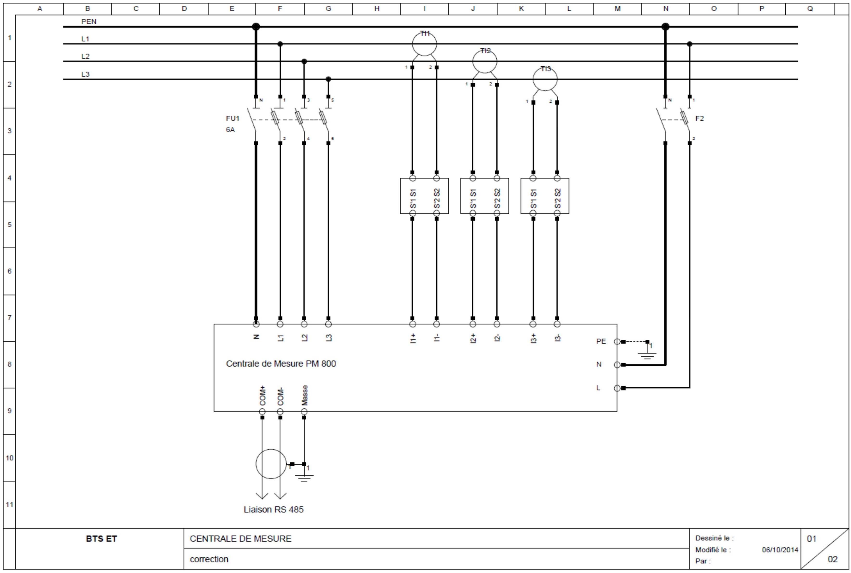
  - Compléter le schéma multifilaire de la centrale de mesure sur le document réponse (DRE1), avec un raccordement de la centrale imposé en étoile.
  - Préciser les paramètres de configuration de la centrale de mesure (voir le document réponse (DRE2).
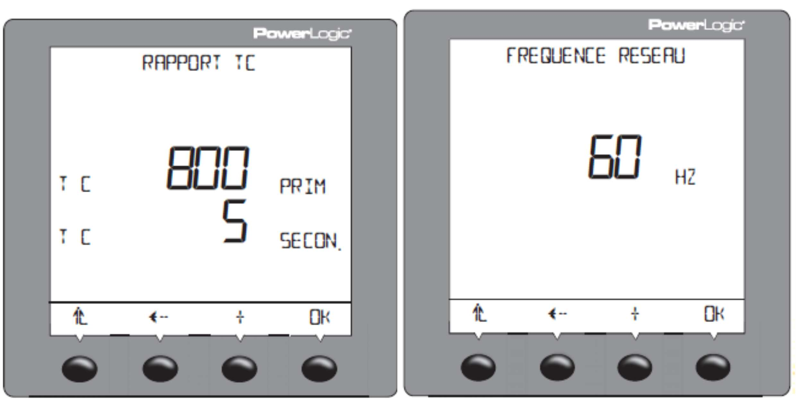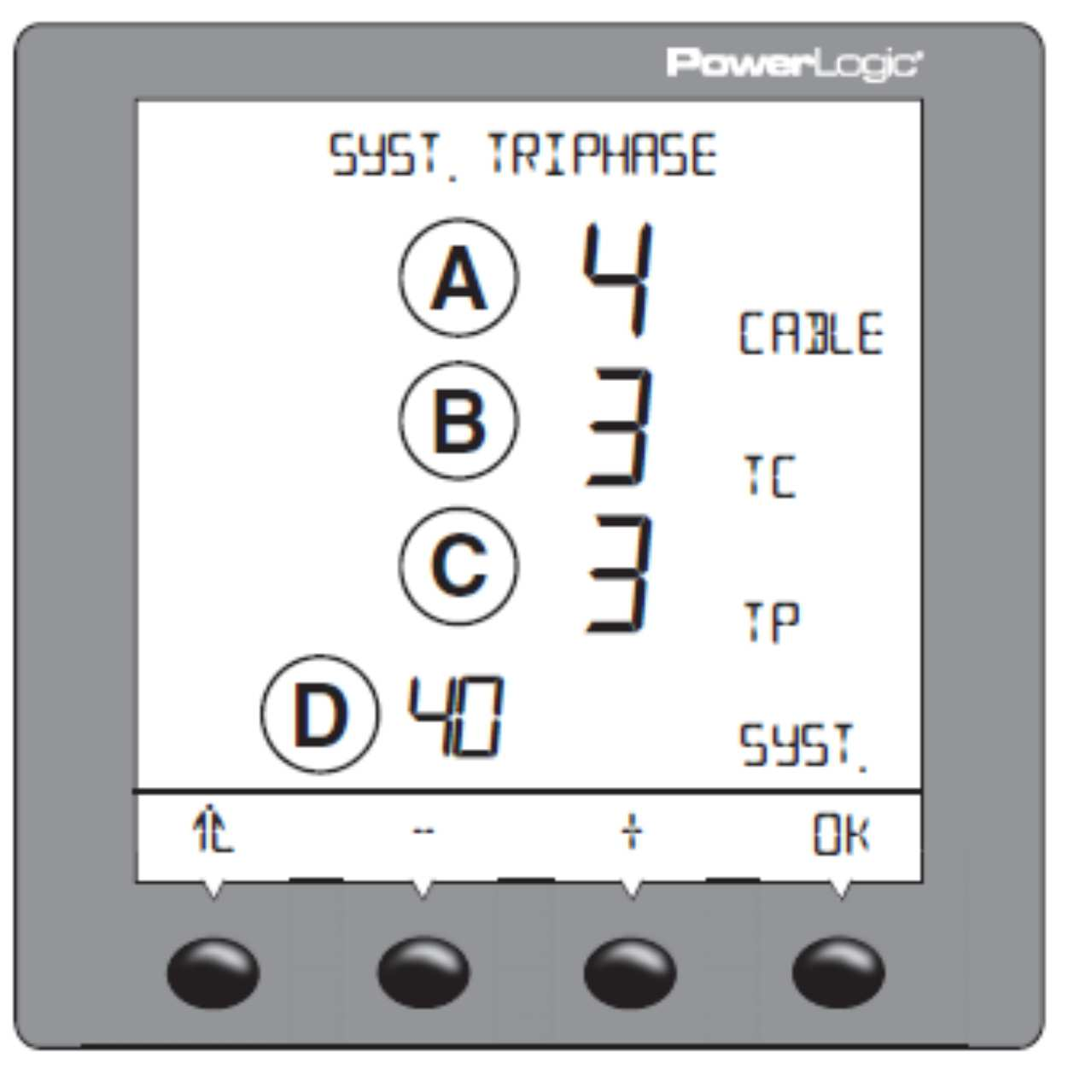
3000
5
50
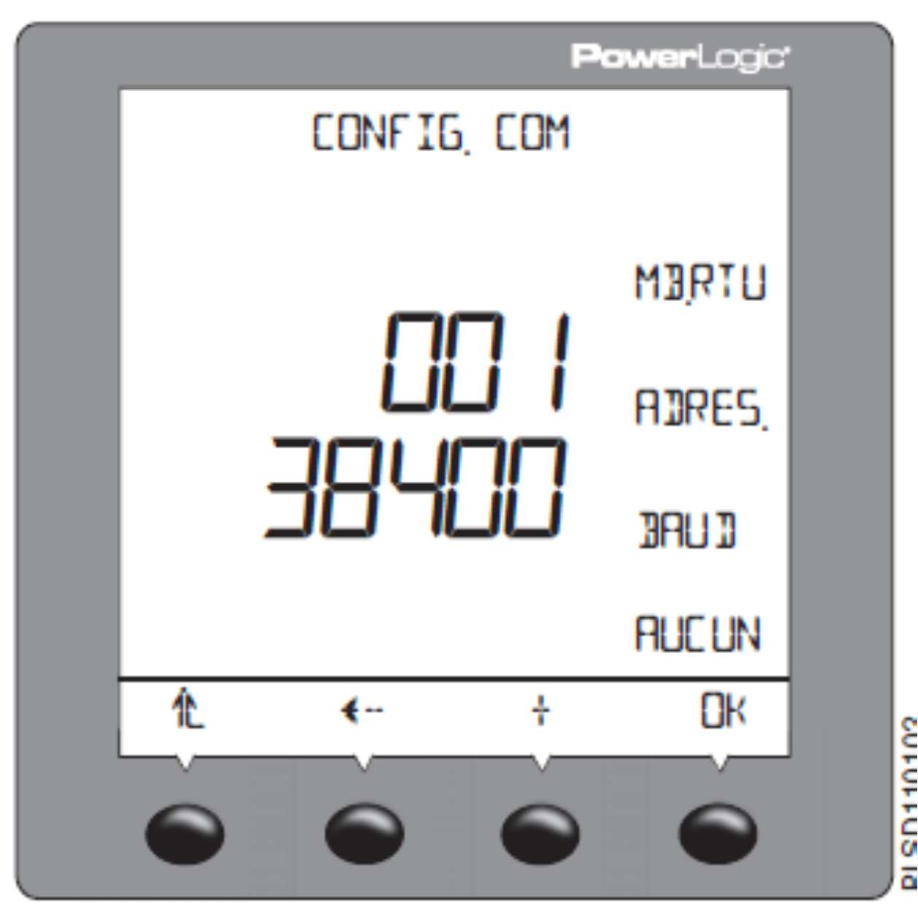
  - Préciser les paramètres pour configurer la communication Modbus RTU de la centrale de mesure (voir le document réponse (DRE3)).

1
19200
Aucun
BTS ELECTROTECHNIQUE- CORRIGÉ |  | Session 2015
EPREUVE E.4.2 : Etude d’un système technique industriel. Conception et industrialisation | Code :  15-EQCIN C | Page 13/ 14

